Як розвивати вдячність

### Відкрийте справжнє значення слова «ВДЯЧНІСТЬ»

## I. Що таке ВДЯЧНІСТЬ?

Протилежна риса — гординя

**ВДЯЧНІСТЬ — це**

здатність словом і ділом віддавати людям за те добро, що вони роблять для нас.

**ГОРДИНЯ — це**

впевненість у тому, що я сам досягнув того, що Бог та інші люди зробили для мене і через мене.

### Значення вдячності:

Вдячність — це розуміння факту, що усі наші надбання — результат того, що Бог та інші люди вкладають у нас. Як говорить Писання: «Хто бо тебе вирізняє? *Що ти маєш, чого б ти не взяв? А коли ж бо ти взяв, чого чванишся, ніби не взяв?» (1 Коринтян 4:7).*

Вдячність — це усвідомлення зобов’язання поряд з мотивацією відповідно висловити це почуття. Це визнання того, що самі по собі ми нічого не маємо і нічого не можемо, що ми усім завдячуємо Богу, батькам, сім'ї та іншим людям.

Слово «вдячність» походить від грецького «yoo-kar-iss-TEH-oh», яке означає «бути вдячним і висловлювати подяку», означає «добре або вельми добре» та «charis», що означає «благодать». Благодать — це бажання та сила, які нам дає Бог для виконання Його волі. *«Подяку складайте за все, бо така Божа воля про вас у Христі Ісусі» (1 Солунян 5:18)*.

## II. Як Бог закликає до ВДЯЧНОСТИ?

### Зображення, що містить надворі, гілка, пташка, співоча пташка Автоматично згенерований опис1. Бути вдячними Богу.

«…І я піснею буду хвалити ім'я Боже, співом вдячним Його величатиму!» (Псалом 68:31).

### 2. Бути вдячними батькам.

«**Шануй** свого батька та матір…» (Ефесян 6:2–3). «Будуть бо люди тоді самолюбні, грошолюбні, зарозумілі, горді, богозневажники, батькам неслухняні, невдячні, непобожні» (2 Тимофія 3:2).

### 3. Бути вдячними своїй совісті.

«**Дякую Богові**, Якому служу від предків чистим сумлінням...» (2 Тимофія 1:3).

### 4. Бути вдячними церковним лідерам.

«А пресвітери, які добре пильнують діла, нехай будуть наділені **подвійною честю**, а надто ті, хто працює у слові й науці» (1 Тимофія 5:17).

### 5. Бути вдячними цивільній владі.

«**Шануйте** всіх, братство любіть, Бога бійтеся, царя поважайте» (1 Петра 2:17).

### 6. Бути вдячними своєму роботодавцю.

«Усі раби, які під ярмом, нехай **уважають** панів своїх гідними всякої чести, щоб не зневажалися Боже Ім'я та наука» (1 Тимофія 6:1).

## III. Як Ісус був взірцем ВДЯЧНОСТІ?

### 1. Він дякував Богові.

Ісус складав подяку Богові за відповіді на молитви. «…Отче, дяку приношу Тобі, що Мене Ти почув» (Івана 11:41).

### 2. Він дякував батькам.

Ісус підкреслював важливість піклування про батьків (Марка 7:10–13), і Він піклувався про Свою матір, навіть коли вже був на хресті (Івана 19:26–27).

### 3. Він цінував Свою совість.

Ісус був здатен отримувати вдячність Марії, Левія, Никодима та інших грішників, які каялися, тому що мав чисте сумління (див. Луки 7:36–50).

### 4. Він шанував авторитет священників.

Після очищення прокаженого Ісус спрямував його подяку (а також необхідну пожертву за очищення) до священника (див. Марка 1:40–44).

### 5. Він шанував земну владу.

Ісус заохочував до вдячності земним правителям, навчаючи учнів платити податки та йти «другу милю» (див. Матвія 7:24–27).

### 6. Він шанував роботодавців.

Через притчу про працівників у винограднику Ісус навчав працівників бути вдячними за щедрість роботодавців (див. Матвія 20:1–16).

«Того часу Ісус звеселився був Духом Святим і промовив: Прославляю Тебе, Отче, Господи неба й землі, ...бо Тобі так було до вподоби!» (Луки 10:21).

## IV. Як ми можемо висловлювати ВДЯЧНІСТЬ?

### Зображення, що містить особа, зуби, рот, чистить Автоматично згенерований опис1. Ротом

Подякувати можна не лише словами, але й щирою усмішкою.

### 2. М'язами обличчя

Звуки та вираз обличчя створюються багатьма м'язами. Варто відзначити, що для того, щоб насупитися, потрібно задіяти набагато більше м'язів, аніж для того, щоб усміхнутися.

#### Про що говорить усмішка?

Тепла усмішка, з любов'ю спрямована на людину, говорить: «Ти важливий» та «Я ціную тебе, ти багато означаєш для мене».

Щира усмішка підкріплює усі слова вдячності, які ви говорите людині. Якщо ви говорите слова подяки, але без усмішки, то ваше дякування просто сходить нанівець.

Якщо ви не усміхаєтеся, то люди звертають на це увагу і намагаються зрозуміти, що з вами сталося або чим вони вас образили. Якщо людина не усміхається, це говорить про егоцентризм — повну протилежність вдячності.

#### Усмішка та здоров'я

У Біблії сказано: «Серце радісне добре лікує ...» (Приповісті 17:22). *Цей факт був науково доведений дослідниками Каліфорнійського Університету.*

Вони вимірювали хімічні реакції у тілі людей, яких просили усміхнутися. На їхнє здивування, вони побачили, що при цьому виділяються гормони, які зміцнюють імунну систему людини.

Коли люди у цьому дослідженні насуплювалися, то виділялися гормони, які послаблювали імунітет.

Подальші дослідження показали, що імунітет людини покращується, коли вона бачить когось, хто усміхається.

## V. Як синичка може бути прикладом ВДЯЧНОСТІ

### 1. Синички заливаються щебетом у темні холодні дні.

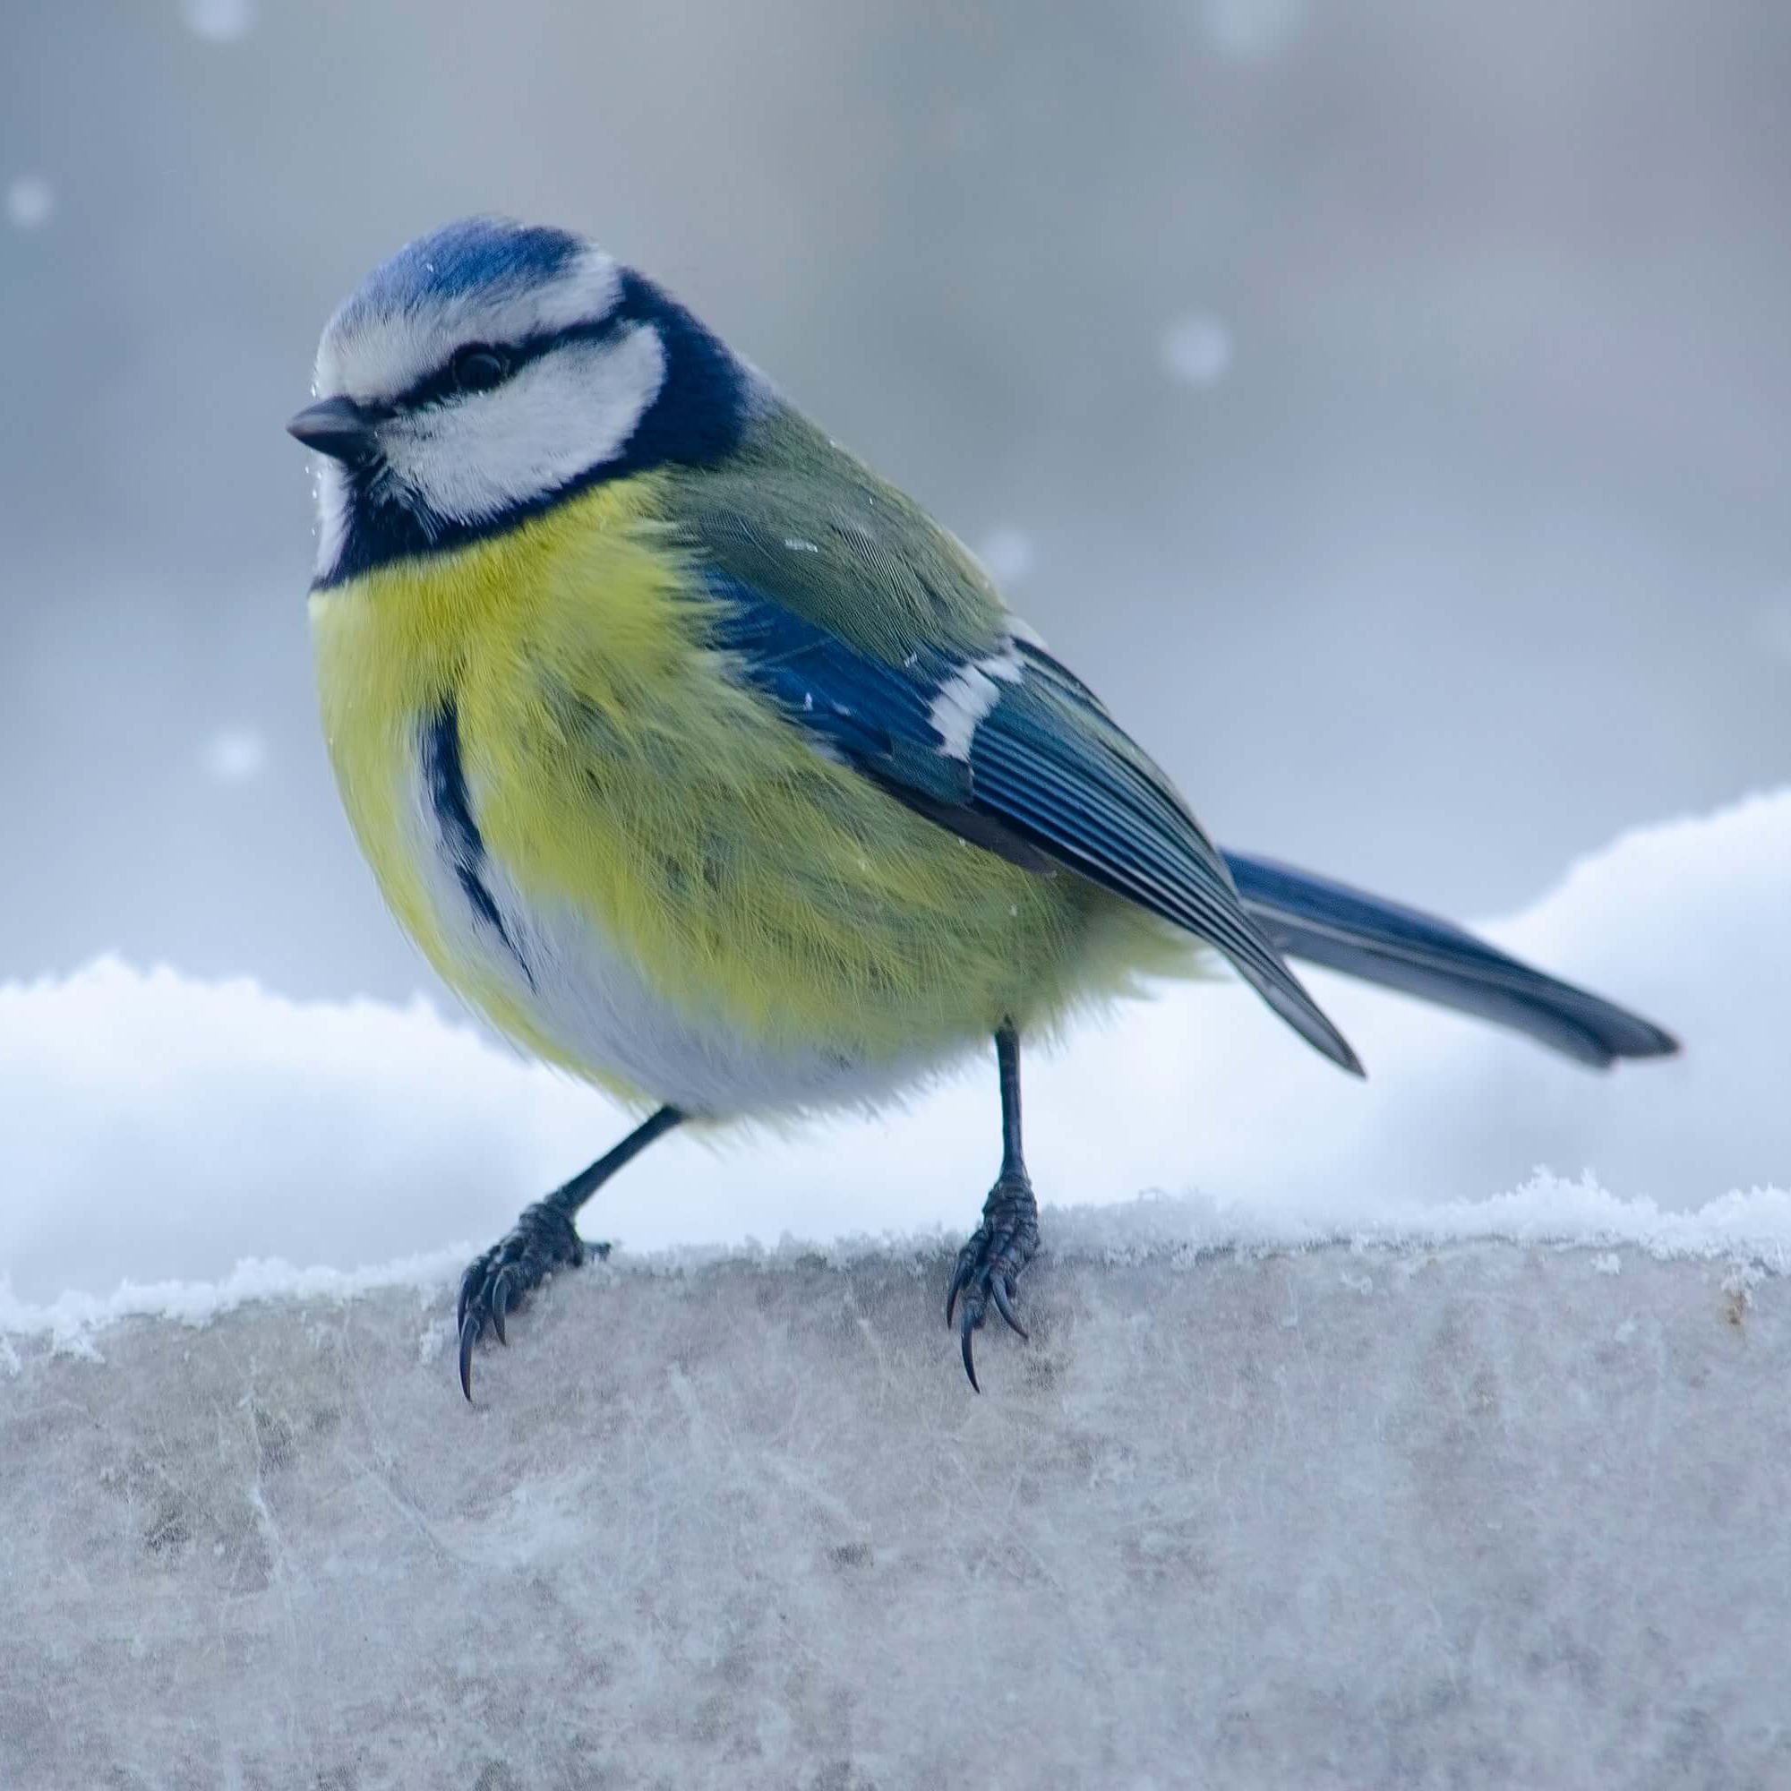Легко бути вдячним, коли все добре, проте Бог наказує нам дякувати «завжди», навіть у темні дні незгод.

Спів синички чути, навіть коли збираються темні хмари і барабанить дощ, коли

сльота чи сніг. Здається, навіть найгіршу погоду вона сприймає радісно й бадьоро, і це дивує та підносить дух.

По суті, синичка так названа через своє щебетання: "синь-синь-синь". Для неї спів узимку — це навіть подвиг, адже її тіло дуже швидко холоне.

### 2. Синички співають тоді, коли інші птахи мовчать.

Дякування — досить рідкісне явище серед людей. Коли Ісус зцілив десять прокажених, то лише один повернувся, аби віддати подяку. Так само і птахам не властиво радісно й бадьоро співати у важких умовах. У важку зимову пору, коли інші пташки шукають теплого прихистку, маленькі синички радісно щебечуть на всю околицю.

Її постійна хвала, очевидно, благодатно впливає на тривалість її життя. Синички живуть довше за багатьох інших птахів, близько дев'яти років.

### 3. Синички з радістю здобувають їжу.

У синичок-малючків дуже гарний апетит, і їхнім батькам треба дуже постаратися, аби їх прогодувати. Тому було б логічно, якби батьки приховували їжу від інших птахів, коли її знайдуть.

Однак коли вони знаходять їжу — вони співають і таким чином дякують Богові. Своїм щебетом вони подають сигнал про знайдену їжу іншим синичкам на цій території. Всі вони швиденько прилітають і частуються.

### 4. Синички по-різному виявляють життєлюбність.

Щирість вдячності часто можна побачити через способи її вираження. Чим більше обачності вкладено у вираження вдячності, тим цінніша вона для людини, якій дякують.

А ще дякування має відповідати часу, приводу та обставинам. Писання застерігає, що хто голосно благословляє із раннього ранку свого ближнього, то це залічується за прокляття (див. Приповісті 27:14).

Синички дотримуються обох пунктів різними мелодіями. Коли теплішає, то зимове «чикаді-ді-ді» змінюється на весняне «фі-бі, фі-бі». А ще синички свистять і мають інші пісні.

## VI. Як висловити подяку, ПЕРЕНАПРАВЛЯЮЧИ ХВАЛУ

Щоразу, коли хтось дякує нам за щось або хвалить нас за якісь наші досягнення, у нас з'являється цінна можливість та відповідальність висловити подяку Богу та іншим людям.

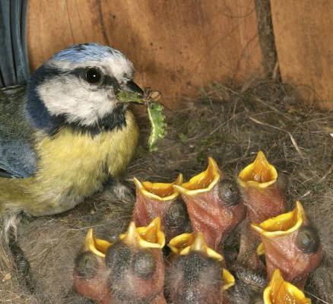Лише своїми власними зусиллями ми не змогли б нічого досягти. Нам допомагало багато людей. І що найважливіше, Бог дав ці можливості. Якщо ми просто дякуємо за похвалу, але не визнаємо заслуг інших людей, то ми створюємо хибне враження, ніби ми самі цього досягли. Така відповідь свідчитиме про гординю. Коли хтось вам дякує чи хвалить вас за щось, зробіть таке:

### 1. Подякуйте людині, яка вас хвалить.

Щире, бадьоре «дякую» буде гарною відповіддю людині, яка висловлює вам подяку.

### 2. Похваліть людину, яка вам дякує.

Коли вам за щось дякують, виберіть рису характеру, за яку ви можете похвалити людину у відповідь. Якщо ви комусь допомогли і вам дякують, ви можете відповісти: «Дякую! Дуже люб'язно з вашого боку». Якщо хтось робить вам комплімент за якесь досягнення, ви можете відповісти: «Дякую вам за підбадьорення». Якщо вас хвалить людина, яка виявляє ті ж риси, за які хвалить вас, то ви можете сказати: «Дякую! Ви для мене були прикладом у цьому».

### 3. Віддавайте належне людям, які вам допомагають.

Будьте готові негайно подякувати людям, які допомогли вам зробити те, за що вас щойно похвалили. Наприклад: «Я вдячний своїм батькам, що навчили мене», «У мене були чудові вчителі», «Це заслуга команди. Я нічого не зміг би зробити без ________», «Я дякую Богові, що дав можливість це зробити». Зазвичай, щоб достойно відповісти, треба заздалегідь добре обміркувати відповідь, щоб вона була точною та шанобливою.

### 4. Розрізняйте похвалу і лестощі.

Похвала вказує на конкретну рису характеру іншої людини, і ви говорите людині, як ця риса вам допомогла. Лестощі — це роздутий комплімент, який, як правило, роблять з якоюсь прихованою метою.

## VII. Хто був прикладом ВДЯЧНОСТІ?

### Зображення, що містить особа, люди Автоматично згенерований опис1. Вдячний прокажений

Проказа — це жахлива хвороба. За днів Ісуса людина, хвора на проказу, мала кричати: «Я нечистий! Я нечистий!»

Коли Ісус прийшов у їхнє село, десять прокажених кликали до Нього: «Господи, будь милостивий до нас!» Ісус дав їм конкретні вказівки, що треба зробити. Прокажені виявили уважність та послух, і всі зцілилися. Однак лише один повернувся і так само голосно славив Бога та дякував за зцілення. Ісус зцілив цього чоловіка і духовно (прочитайте Луки 17:11–19).

### 2. Цар Ахашверош

Цей перський правитель, також відомий як Ксеркс, правив 20 років — з 486 по 466 роки до Р. Х. Якось уночі він не міг заснути і попросив слугу прочитати записи про останні події. Цар уважно слухав оповідь про те, як зневажений єврей розкрив змову про вбиство царя. Цар запитав, чи було щось зроблено, аби віддячити цьому чоловікові. Слуга відповів, що ні. Як і більшість людей, цар не знав, як висловити свою вдячність, тому він попросив поради. Цар послухався поради, і це привело до несподіваного правосуддя (прочитайте Естер 6).

### 3. Апостол Павло

Як ревний молодий фарисей, Савл отримав особливу владу переслідувати віруючих. Він став лютим ворогом першої церкви. Якось він побачив силу Бога і повірив у Ісуса Христа. Його стали називати апостол Павло — сміливий проповідник віри. Люди, яким він допомагав, на знак подяки надсилали йому дари. У своїх листах, які зараз є частиною Нового Завіту, він дякував цим людям за щедрість (прочитайте Дії 9 та Филип'ян 4:10).

## VIII. ЯК ВІДКРИТИ....

### Ключ до ВДЯЧНОСТІ

Чим більше ми усвідомлюємо, наскільки ми завинили перед Богом і заслуговуємо лише вічного осуду, тим більше ми дякуємо, коли Він та інші люди допомагають нам.

Якось фарисей Симон запросив Ісуса до себе додому на вечерю. Під час вечері у каятті прийшла жінка, вона слізьми омивала ноги Ісуса і витирала своїм волоссям. Симон почав бурчати, що Ісус дозволяє грішниці торкатися до Себе, проте Ісус сказав:

«Були два боржники в одного вірителя; один був винен п'ятсот динаріїв, а другий п'ятдесят. Як вони ж не могли заплатити, простив він обом. Скажи ж, котрий із них більше полюбить його?» (Луки 7:41–42).

Симон відповів, що той, кому більше прощено, той і любитиме більше. Ісус похвалив його за правильну відповідь і пояснив, що цій жінці було прощено багато гріхів, тому вона була надзвичайно вдячна Богові.

Жінка, яка омила ноги Ісусу, каялася у своїх багатьох гріхах. Якщо порівняти своє життя зі святим стандартом Божого Закону — кожен з нас винен у багатьох гріхах (див. Вихід 20).

Ми можемо наслідувати її хороший приклад і покаятися в гордині та самовіллі й отримати прощення, яке Христос уже здобув Своєю смертю на хресті (див. Івана 3:1–17).

«Дорогий Боже, я визнаю, що я вчинив багато гріхів і заслуговую на вічний осуд. Дякую, що Ти послав Ісуса Христа зазнати покарання за всі мої гріхи, і зараз я приймаю Його як свого Господа і Спасителя. Дякую, що Ти чуєш мою молитву і даруєш мені вічне життя».

## IX. ЯК БУТИ ВДЯЧНИМ

### 1. Як дякувати Богові.

#### Зображення, що містить дерево, надворі, гілка, сидить Автоматично згенерований описПерелічіть, як Бог щодня допомагає вам.

Кожного дня Бог різними способами допомагає нам, і часто ми не цінуємо ці речі і сприймаємо як належне. Коли ви востаннє дякували Богу за повітря, яким дихаєте? Чи за здатність відчувати смак їжі? чи за спів пташок? чи за здоров'я, яке маєте? У пісні «Милості Господні пригадай» є мудрість: «…Перелічи всі милості, які тобі дарував Бог, пригадай кожну з них, і ти здивуєшся, як багато зробив Господь...» Для вдячності необхідна щоденна пильність.

#### Пригадайте, як Бог допомагав вам у скруті.

Щоразу, коли ми стикаємося з труднощами або з серйозною потребою, ми схильні просити допомоги у Бога. А коли Він нам допомагає і криза минає, ми часто забуваємо дякувати Йому за небесну поміч. Іноді ми навіть не визнаємо, що це насправді Бог захистив нас від біди чи забезпечив наші потреби.

#### Зображення, що містить особа Автоматично згенерований описНехай ваша подяка стане піснею.

Давид відзначав Божу допомогу: він писав псалом чи пісню або приносив жертву. Згадайте, коли востаннє Бог допоміг вам, і напишіть свідоцтво подяки Йому. Давид сказав: «... на нього надіялось серце моє, — й Він мені допоміг, і втішилося моє серце, і співом своїм я прославлю Його!» (Псалом 27:7).

#### Вивчіть та прославляйте імена Бога.

Бог відкривається нам через значення Своїх імен. Давид наставляє нас шанувати Бога, вихваляючи Його ім'я: «Дайте Господу славу імення Його, у препишній святині впадіть перед Господом!» (Псалом 28:2). Читаючи Писання, перелічіть імена Бога і блага, пов’язані з кожним ім'ям.

• Господь Бог Всемогутній — Його сила й захист наді мною

• Творець неба і землі — Його блага, дані через природу

• Бог — наше Спасіння — вічне життя через Христа

• Незмінний Бог — гарантія Його обітниць

#### Дякуйте за життєві труднощі.

Легко бути вдячним, коли все добре, проте Бог хоче, щоб ми дякували Йому «за все». А значить і за важкі часи, і за особисті втрати. Після того як Йов втратив усе своє майно, здоров'я і дітей, він сказав: «*…Я вийшов нагий із утроби матері своєї, і нагий повернусь. …Господь дав, і Господь узяв... Нехай буде благословенне Господнє Ім'я!» (Йова 1:21).*

#### Дякуйте Богові, коли вам не хочеться дякувати.

Дякування Богу — це послух Його волі. Вдячність — це емоція, яка часто є наслідком послуху вказівці: *«Подяку складайте за все, бо така Божа воля…» (1 Солунян 5:18).* Коли ми побачимо, як Бог використовує труднощі, щоб виховати наш характер, то ми зрозуміємо, як усе іде нам на добро, і будемо вдячні (див. Римлян 8:28).

#### Розповідайте іншим людям, як Бог чинить вам добро.

Справжню вдячність видно, коли ми говоримо Богу та розповідаємо людям, як Бог нам допоміг. Наші повсякденні розмови мають бути просякнуті прославленням Бога за всі Його блага, якими Він обдаровує нас. «Хай так скажуть ті всі, що Господь урятував їх...» (Псалом 106:2).

### Зображення, що містить трава, надворі, комаха Автоматично згенерований опис2. Як бути вдячними батькам.

#### Шануйте жертовність батьків.

Коли ви ще були у лоні матері, вона не все могла робити і не все могла їсти. Коли ви народилися, її обмеження збільшилися. Вашому батькові довелося ділити увагу й любов вашої мами з вами, а також вкладати багато грошей у ваше народження та піклування про вас. Дізнайтеся, які фізичні незручності відчувала ваша мама до і після вашого народження і від чого заради вас відмовився ваш батько. Подякуйте своїм батькам за ці жертви. Напишіть їм листа, подаруйте подарунок чи зробіть щось інше, але важливе для них.

#### Цінуйте те, чого вас навчили батьки.

Все, чого навчилися ваші батьки протягом усього свого життя, принесло вам користь. Вони навчили вас ходити і говорити, остерігатися небезпек. Вони відповідали на безліч ваших запитань і наставляли у різних сферах життя. Вони також організовували для вас додаткове навчання іншими. Разом зі своїми батьками перегляньте список речей, яких вони вас навчили, і попросіть поділитися іншими цінними знаннями.

#### Зображення, що містить небо, надворі, хмари, відкритий об’єкт Автоматично згенерований описНа публічних заходах сидіть разом з батьками.

Коли у церкві ви сідаєте зі своїми друзями, ви ніби говорите: «Я більше вдячний своїм друзям, аніж батькам». Коли ж ви на людях сидите поруч з батьками, ви публічно демонструєте повагу до них та вдячність. Таким чином ви показуєте своє бажання, щоб інші люди також поважали та цінували їх.

#### Носіть одяг, який подобається батькам.

Наслідування — це вияв захоплення. Коли ви одягаєтеся так, як подобається батькам, ви прилюдно заявляєте про свою вдячність та лояльність. Саме слово «син» означає «на подобу свого батька». У деяких країнах є традиція, за якою кожна родина має свою унікальну модель одягу, дизайн чи емблему. Сім'ї, у яких одягаються відповідно до цього звичаю, як правило, мають міцніші родинні зв'язки та єдність. Свою вдячність батькам ви можете виявити, гарно дбаючи про одяг, який вони вам купили.

#### Переадресовувати похвалу на своїх батьків.

Коли хтось хвалить вас за якісь вчинки або досягнення, переадресовуйте цю похвалу на своїх батьків. Наприклад, якщо вас хвалять за гарне навчання, подякуйте цій людині і скажіть: «Я вдячний своїм батькам, які передали мені любов до навчання». Коли хтось робить комплімент щодо вашого одягу, ви можете сказати: «Мої батьки навчили мене правильно одягатися».

#### Святкуйте визначні події своїх батьків.

Попросіть у Бога креативності, щоб на їхні дні народження чи річниці весілля придумати якісь плакати, написи, листівки чи подарунки, які свідчитимуть, як ви цінуєте батьків. Ви також можете щось подарувати мамі на свій день народження, тому що цей день для неї також особливий. Для знаменних ювілеїв попросіть друзів ваших батьків написати листи подяки, з яких ви можете скласти для них альбом.

#### Зображення, що містить пташка, дерев’яний, стоячий, дерево Автоматично згенерований описУсміхайтеся своїм батькам із вдячністю.

Тепла, ласкава усмішка сина чи доньки — це прекрасний дар вдячності батькам. Ваша усмішка — це свідчення того, що батьки добре впоралися і ви високо цінуєте той час та сили, які вони вклали у вас.

Іноді спадає думка: чи маю я усміхатися, якщо мені зовсім не до усмішок? Тоді запитайте себе: чи має мій батько іти на роботу, якщо йому зовсім не хочеться працювати? Усміхатися, навіть якщо вам не весело, — це не лицемір'я, адже ця усмішка не заявляє: «Я радісний». Вона радше говорить: «Ти дивишся на моє обличчя, і я хочу підбадьорити тебе».

*Усмішка послуху*

Існує три види усмішок. Перший вид: усмішка послуху. Ми усміхаємося, коли навіть нам не весело, тому що Бог каже: «Радійте в Господі завсіди, і знову кажу: радійте!» (Филип'ян 4:4).

*Усмішка служіння*

Другий вид усмішки — це усмішка служіння. Вона говорить: «Незалежно від того, як я почуваюся, я хочу підбадьорити тебе і сказати, що я дякую Богу за тебе і ти цінний для мене».

*Радісна усмішка*

Третій вид усмішки — це спонтанне вираження радості у наших серцях. Для цього виду усмішки не потрібні зусилля. Це природний вияв вдячності Богу і людям.

Дуже важливо, щоб вдома панувала світла, радісна атмосфера. Коли син чи донька не усміхається, це змушує батьків допитуватися, що не так або чим вони образили дитину. Якщо людина не усміхається, це говорить про егоцентризм, а не про вдячність.

#### Дякуйте батькам за напучування.

У Писанні дуже чітко пояснюється, що покарання — це вияв любові. Навіть якщо батьки карають не завжди справедливо, вони це роблять тому, що хочуть захистити вас від небезпечного впливу поганих друзів чи занять та навчити вас хорошого. Бог стверджує: *«Хто стримує різку свою, той ненавидить сина свого, хто ж кохає його, той шукає для нього картання» (Приповісті 3:24)*.Дякуйте батькам кожного разу, коли вони наставляють вас. *«...ми мали батьків, що карали наше тіло, і боялися їх...» (Євреїв 12:9)*.

#### Шукайте способи радувати своїх батьків.

Найкращий спосіб дякувати батькам — це робити те, що приносить їм радість. Посидіти за столом, поки всі поїдять, і самому запропонувати помити посуд — це гарний спосіб подякувати за їжу. Ви продемонструєте вдячність за дім та машину, якщо будете тримати їх у чистоті.

### Зображення, що містить дерево, надворі, пташка, сидить Автоматично згенерований опис3. Як бути вдячним за своє сумління.

#### Зрозумійте визначальну важливість сумління.

Бог дав нам совість для того, щоб ми знали: коли ми порушуємо закони, то цим ми руйнуємо своє життя і життя інших людей. Люди, які спалюють свою совість, приймають згубні рішення і дуже швидко втрачають здатність бути вдячними Богові, своїм батькам та іншим людям. Через їхню невдячність руйнуються стосунки.

#### Зображення, що містить особа, одяг, у приміщенні, покриття голови Автоматично згенерований описПрислухайтеся до голосу своєї совісті.

Ваша совість не лише застерігатиме вас від злого, вона також нагадає вам більше дякувати Богу та людям, які допомагають вам. Коли у вас з'являється спонука подякувати комусь, негайно зробіть це.

#### Ведіть щоденник вдячності.

Лише коли ви будете записувати імена людей, які мали на вас добрий вплив, і те, як вони допомогли вам, у вас буде належна підстава для чистого сумління та подяки. У цьому щоденнику ви також можете записати, як саме ви віддячили цій людині і яка була її реакція. Цей щоденник буде неймовірним спадком для ваших дітей.

### Зображення, що містить надворі, гілка Автоматично згенерований опис4. Як бути вдячним церковній владі.

#### Цінуйте посвяту лідерів.

Адже вони присвятили своє життя Господній роботі та духовному піклуванню про людей. Такі цілі варті пошани. *«А пресвітери, які добре пильнують діла, нехай будуть наділені подвійною честю, а надто ті, хто працює у слові й науці» (1 Тимофія 5:17)*. Говоріть служителям, що ви захоплюєтеся їхньою посвятою.

#### Допомагайте їм досягати успіху.

Церковні лідери, які стоять за істину, завжди будуть під прицілом тих, хто протистоїть їм. Через вимоги служіння їхні дружини та сім'ї відчувають більший тиск. Поставте собі за ціль працювати та молитися за їхні успіхи. Саме ця ціль має бути в основі кожної подяки. Ваше завдання — молитися і підбадьорювати, а не судити.

#### Виявляйте вдячність дружинам служителів.

Дружина церковного лідера перебуває під таким тиском, який інші жінки навіть не уявляють. ЇЇ особисте життя і діти завжди під пильним оком суспільства. Від неї очікують успіху в кожній сфері, за яку вона відповідає. Їй доводиться переносити критику та невдоволення, адресовані її чоловікові, і часто вона змушена жити на тимчасовому церковному утриманні з невизначеним майбутнім. Висловіть їй свою вдячність — напишіть лист-подяку, за потреби приготуйте їжу і скажіть, що готові допомагати, коли потрібно.

#### Зображення, що містить особа, люди Автоматично згенерований описПідтримуйте дітей служителів.

Діти служителів часто відчувають більший тиск з боку однолітків, ніж інші діти, оскільки від них більше очікують. Вони також переносять різні невдоволення чи осуд відносно свого батька. Подружіться з цими дітьми. Нагороджуйте їх за те, що вони вбудовують Писання у своє життя, і заохочуйте їх приймати можливість бути лідерами.

#### Підтримуйте служіння лідерів.

Перелічіть, як Бог через служителів підбадьорював та підтримував вас. Які проповіді чи слова допомогли вам? Як практично вам допомогли у потребах? Кому допоміг служитель, а потім ця людина допомогла вам?

Розповідайте служителям, як вони допомогли вам, і моліться, щоб Господь продовжував формувати їх в образ Христа, щоб їхнє служіння розширювалося.

#### Зображення, що містить співоча пташка Автоматично згенерований описЗахищайте пріоритети служителів.

Мудрий служитель розподіляє свій час для спілкування з Богом, спілкування з дружиною і кожною дитиною та для служіння членам церкви. Заохочуйте служителів дотримуватися цих пріоритетів.

#### Цінуйте біблійні стандарти служителів.

Бог обіцяє привселюдно нагородити тих, хто вірно живе практичним християнським життям: молиться, постує, жертвує, вчить напам'ять та розмірковує над Писанням. Подякуйте служителям за те, що вони є прикладом у всіх цих сферах. Підтримуйте їхні побожні переконання щодо зміцнення сімей та прагнення жити святим життям.

### 5. Як бути вдячними цивільній владі.

#### Бог контролює правителів. Довіряйте Йому у цьому питанні.

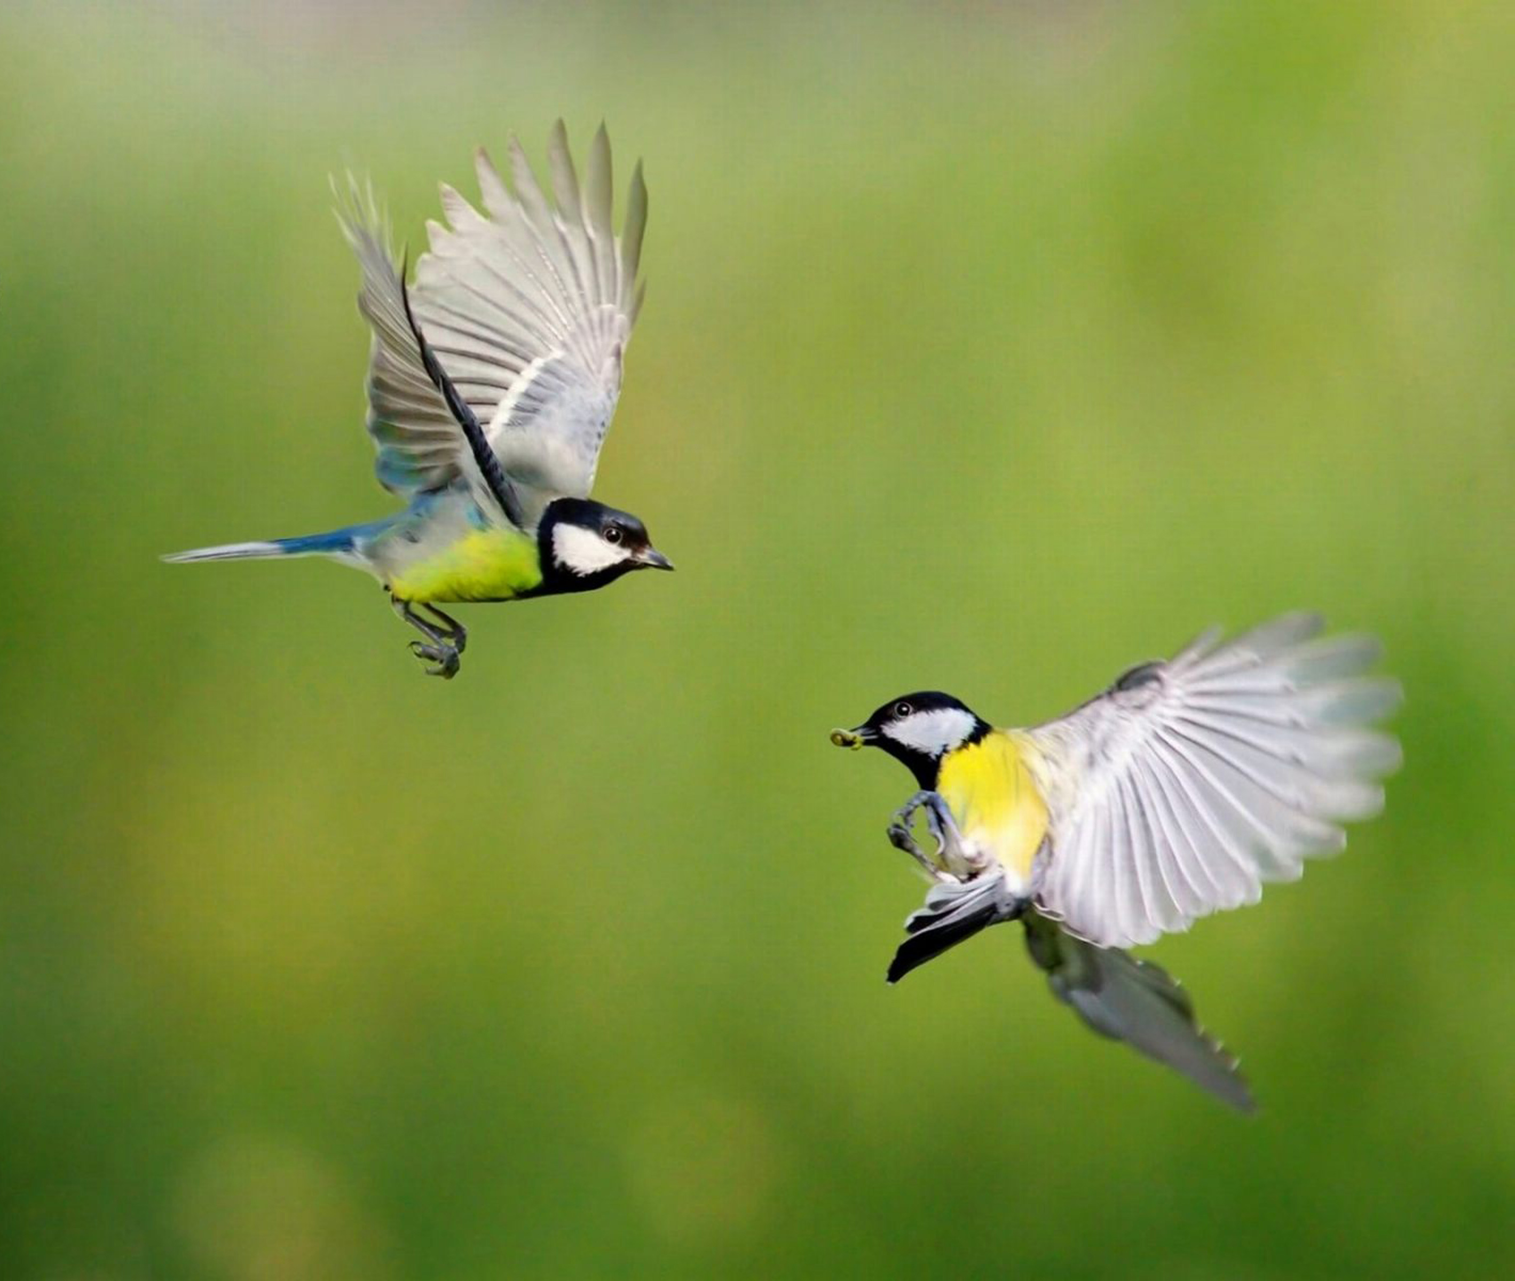Органи влади встановлені Богом для того, щоб вони чинили правосуддя, карали злочинців та заохочували тих, хто робить добро. Біблія називає їх «Божими слугами на добро» (див. Римлян 13), Писання запевняє нас, саме Бог дає їм повноваження: *«...судить Бог: того Він понижує, а того повищує» (Псалом 74:8)*. *«Водні потоки* — *цареве це серце в Господній руці: куди тільки захоче, його Він скеровує» (Приповісті 21:1).* Тож коли ми дякуємо представнику влади за те, що він робить добро, цим ми шануємо поставлену Богом владу.

#### Дякуйте владі за захист.

Головне завдання цивільної влади — карати тих, хто робить зло, і хвалити тих, хто робить добро (див. 1 Петра 2:13–14). Бог записав Свій Закон у серці кожної людини. Ми підсвідомо знаємо, що вбивати, красти, обманювати або чинити аморальність — це погано і неправильно. Бог поставив органи влади для того, щоб вони карали людей, які чинять злочини. Для цього Він дав владі «меч». Посадові особи в правоохоронних органах викликають найбільшу протидію і тому потребують найбільшого підбадьорення. Познайомтеся з людьми, які ризикують своїм життям заради вашої безпеки, і по-особливому подякуйте їм.

#### Зображення, що містить небо, особа, надворі Автоматично згенерований описОбов'язки земної влади.

Здебільшого люди сприймають державні послуги як належне. І зазвичай не цінують їх, допоки не трапиться якась халепа. Наприклад, такі державні послуги:

*Стабільний грошовий курс*

Стабільний грошовий курс захищає ваші заощадження та інвестиції. У разі інфляції ви втрачаєте важко зароблені гроші.

*Дороги і шляхопроводи*

Кожного разу, як ви кудись їдете, ви користуєтеся послугами державних служб, які забезпечують технічний стан доріг та дотримання безпеки руху.

*Пошта*

Ви кидаєте лист у поштову скриньку, і його доставляють у будь-яку точку світу, тому що працює державна поштова служба.

*Допомога нужденним*

Коли сім'ї та церкви не можуть виконувати покладені на них Богом обов'язки, то про нужденних має подбати держава.

*Міжнародні справи*

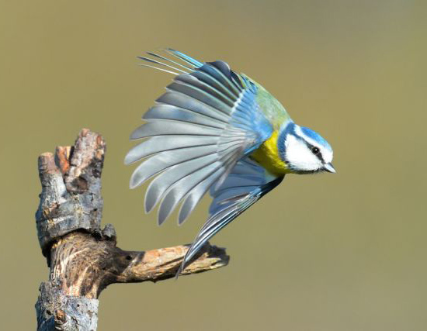Ви маєте можливість подорожувати в інші країни завдяки роботі посольств та міжнародним договорам, які уклав уряд.

#### Дякуйте Богу за земну владу.

Кожен християнин має молитися за владу. А для того, щоб молитися за них ефективно, ми маємо якомога більше дізнатися про посадовців, їхні сім’ї і про той тиск, з яким вони стикаються (див. 1 Тимофія 2:1–5). Час від часу пишіть представникам влади листи підбадьорення, розповідайте їм, як ви за них молитеся.

#### Сприяйте успіху цивільної влади.

Коли ви будете молитися за особливі потреби органів влади, Бог може показати вам, що ви можете зробити для забезпечення цих потреб. Зробіть це на знак вдячності за блага, які ви отримуєте.

### Зображення, що містить сидить, надворі, співоча пташка, пташка Автоматично згенерований опис6. Як бути вдячними роботодавцю.

#### Наповнюйте енергією.

Існує три види працівників: ті, які беруть енергію в інших, ті, які наповнюють інших енергією, і ті, які не роблять ні те, ні те. Найкращий спосіб віддячити роботодавцю — бути «енерджайзером» для нього та співробітників, наснажувати радісним духом, добрими словами, пильністю та вірністю в роботі.

#### Зображення, що містить особа Автоматично згенерований описЦінуйте зусилля ваших роботодавців.

Багато успішних компаній починалися з жертовності своїх засновників. Часто вони протягом довгих років заощаджували гроші і вкладали їх у справу, поки вона не стала прибутковою. Працівники, яких найняли пізніше, майже нічого не знають про ці труднощі і не цінують зусилля засновників компанії. Постарайтеся детальніше дізнатися про засновника компанії і напишіть йому подячний лист.

#### Дивіться на роботу, а не на годинник.

Роботодавця дуже засмучують працівники, які ще за 10–15 хв. до кінця робочого дня вже сидять і чекають, коли проб'є годинник. Ви можете висловити вдячність за роботу тим, що будете приходити трохи раніше (і з обідньої перерви теж), залишатися трохи довше й однаково старанно виконувати свої обов'язки як у присутності керівника, так і у його відсутності. Пам'ятайте, що незалежно від того, чи є ваш керівник, чи нема, за вашою роботою спостерігає Бог (див. Колосян 3:22–24).

#### Використовуйте свої знання для добробуту компанії.

У більшості компаній працівнику спочатку треба пройти курс навчання. Протягом місяців або років підготовки роботодавець мириться з помилками, низькою продуктивністю та витраченим на навчання часом, сподіваючись в результаті отримати кваліфікованого працівника. Люди, які влаштовуються на роботу для того, щоб навчитися, а потім ідуть на кращу роботу, виявляють невдячність.

#### Зображення, що містить жовтий, рослина, у приміщенні, квітка Автоматично згенерований описЗвертайте увагу на додаткові пільги.

Сьогодні значну частину пакету заробітної плати складають додаткові пільги. Складіть список цих пільг і подякуйте роботодавцю за кожну з них. Часто це медичний огляд, відпустка, лікарняні, техніка безпеки, перерви-п'ятихвилинки й оновлення обладнання.

#### Шукайте способи зменшити витрати компанії.

Існує багато способів зекономити гроші компанії. Ви можете вимикати електричне обладнання, коли ним не користуєтеся. Ще до початку роботи ви можете подумати, як виконати її ефективніше. Ви можете акуратно користуватися інструментами та обладнанням. Ви можете тримати робоче місце в чистоті і порядку, і, що найголовніше, ви можете відмовитися від спілкування та особистих справ протягом робочого часу. Виконуючи всі ці пункти, ви виявляєте вдячність.

#### Ваша мета — зробити вашого роботодавця успішним.

Накращий спосіб подякувати роботодавцю — це зробити все для його успіху. Дізнайтеся, які він має цілі, і поміркуйте, як ви можете допомогти їх досягнути. А також захищайте його ім'я, адже своєю роботою ви представляєте його.

## X. ЯК ДОТРИМУВАТИСЯ РІВНОВАГИ МІЖ ВДЯЧНІСТЮ ТА

### Зображення, що містить пташка, співоча пташка Автоматично згенерований опис1. лояльністю

Ми схильні тягнутися до людей, які доклали максимум зусиль, аби допомогти нам і стати нашими друзями. Однак якщо ми щиро дякуємо новим друзям, але не цінуємо того, як багато зробили для нас батьки, то таку вдячність друзям можна вважати зрадою батькам.

### 2. ретельністю

Коли ми привселюдно дякуємо людям, які допомогли нам у роботі, легко пропустити когось, не згадати людину, яка зробила вагомий внесок. Коли таке трапляється, то з'являється образа і навіть гіркота, яка проростає глибоко в серці. Цієї проблеми можна уникнути, якщо ви з самого початку будете записувати імена людей, які допомагають вам.

### 3. пунктуальністю

Для подяки існує відповідний час — якомога раніше після того, як людина вам допомогла. Чим довше ви зволікаєте з подякою людині, тим менше значення матиме ваша вдячність для неї. А також з часом набагато важче дякувати щиро, від серця.

### 4. щирістю

Люди відчувають, коли ви дякуєте з почуття обов’язку чи по стандарту. Чим більше креативності і серця ви вкладете у подяку, тим переконливішою буде ваша щирість. І все ж коротенька подячна записка набагато краще, ніж ніяка.

### 5. любов'ю

Іноді люди дякують і сподіваються за це отримати щось у майбутньому. Така мотивація порушує дух щирої любові та далека від справжньої вдячності.

Благословень вам, любі друзі!

Ми раді запропонувати вам відео-, аудіо- та друковані матеріали, які були створені служінням «Нове життя для церков». Вам надається право після завершення практичного завдання використовувати цю лекцію в роботі з іншими людьми.

Практичне завдання

|  |  |
| --- | --- |
|  | Виконано |
| * Зберіть разом усю сім'ю і поговоріть про вдячність. Пристосуйте матеріал до віку і рівня концентрації уваги ваших дітей. Зробіть вашу бесіду інтерактивною навіть на підлітковому рівні. Не робіть з цього лекцію! Напишіть короткий звіт про те, що ви робили, хто там був і яка взаємодія була у вас з кожним членом сім'ї.   Дата:  Хто:  Яким чином/Як: | 🞎 |
| * Скажіть проповідь про вдячність. Адаптуйте матеріал відповідно до аудиторії. Наводьте приклади. Нижче напишіть коротенький звіт.   Дата:  Місце:  Хто:  Яка була реакція слухачів: | 🞎 |